Dištančné vzdelávanie z predmetu Matematika 5.r. – Trieda: 5.A, 11. 1. 2021
Opakovanie násobenia a delenia číslom 3.

Meno žiaka:

Zopakuj si: Násobky čísla 3 : 0, 3, 6, 9, 12, 15, 18, 21 ,24, 27, 30

Úloha 1: Vynásob a doplň príslušné príklady delenia.
Vzor napr. 2 . 3 = 6, príslušné delenie 6 : 3 = 2.

2 . 3 =
9 . 3 =
0 . 3 =
7 . 3 =
1 . 3 =
8 . 3 =
6 . 3 =
3 . 3 =
5 . 3 =
10 . 3 =
1 . 3 =
4 . 3 =

Delenie:
_______________________________________________________________________________________________
_______________________________________________________________________________________________
_______________________________________________________________________________________________
Úloha 2: V tráve rástlo 9 trojlístkov. Koľko lístkov mali spolu?
_______________________________________________________________________________________________
_______________________________________________________________________________________________
_______________________________________________________________________________________________

Úloha 3: Na parkovisku stálo 8 trojdverových áut. Koľko dverí mali spolu?
_______________________________________________________________________________________________
_______________________________________________________________________________________________
_______________________________________________________________________________________________

Úloha 4: V nemocnici sa narodili dvom mamičkám trojičky. Koľko detí sa narodilo spolu?
_______________________________________________________________________________________________
_______________________________________________________________________________________________
Úloha 5: Vydeľ a doplň príslušné príklady násobenia.
Vzor napr. 0 : 3 = 0, príslušné násobenie 0 . 3 = 0.

0 : 3 =
27 : 3 =
12 : 3 =
24 : 3 =
18 : 3 =
30 : 3 =
0 : 3 =
15 : 3 =
6 : 3 =
21 : 3 =
9 : 3 =
3 : 3 =

Násobenie:
_______________________________________________________________________________________________
_______________________________________________________________________________________________
_______________________________________________________________________________________________

Úloha 6: Rozdeľ trom deťom 15 cukríkov. Koľko cukríkov dostane každé dieťa?
_______________________________________________________________________________________________
_______________________________________________________________________________________________
_______________________________________________________________________________________________

Dištančné vzdelávanie z predmetu Matematika 5.r. – Trieda: 5.A, 12. 1. 2021
Opakovanie násobenia a delenia číslom 1 a 2 - súhrn.
Meno žiaka:

Zopakuj si: Násobky čísla 1 : 0, 1, 2, 3, 4, 5, 6, 7 ,8, 9, 10

Násobky čísla 2 : 0, 2, 4, 6, 8, 10, 12, 14 ,16, 18, 20

Úloha 1: Vynásob.

6 . 2 = 8 . 1 = 0 . 2 = 6 . 1 = 8 . 2 =
4 . 1 = 7 . 2 = 5 . 1 = 7 . 1 = 8 . 1 =
5 . 2 = 9 . 1 = 9 . 2 = 1 . 0 = 4 . 2 =

Úloha 2: Rozdeľ 18 cukríkov do 2 krabíc. Koľko cukríkov je v jednej krabici?
_______________________________________________________________________________________________
_______________________________________________________________________________________________
_______________________________________________________________________________________________

Úloha 3: Rozdeľ 30 eur trom deťom rovnako. Koľko eur dostane každé dieťa?
_______________________________________________________________________________________________
_______________________________________________________________________________________________
_______________________________________________________________________________________________

Úloha 4: Rozdeľ 30 eur trom deťom rovnako. Koľko eur dostane každé dieťa?
_______________________________________________________________________________________________
_______________________________________________________________________________________________

_______________________________________________________________________________________________

Úloha 5: Vydeľ.
12 : 2 = 1 : 1 = 20 : 2 = 18 : 2 =
4 : 1 = 8 : 2 = 10 : 2 = 14 : 2 =
9 : 1 = 2 : 2 = 10 : 1 = 8 : 1 =
16 : 2 = 1 : 1 = 10 : 2 = 6 : 2 =
5 : 1 = 7 : 1 = 6 : 1 = 4 : 2 =

Dištančné vzdelávanie z predmetu Matematika 5.r. – Trieda: 5.A, 13. 1. 2021
Opakovanie násobilky číslom 3 – 1. časť.

Meno žiaka:

Zopakuj si: Násobky čísla 3 : 0, 3, 6, 9, 12, 15, 18, 21 ,24, 27, 30

Úloha 1: Koľko jabĺk nesú ježkovia? Každý má na chrbte 3 jabĺčka. Doplň čísla.

Úloha 2: Vypočítaj príklady a urob skúšky správnosti.

Úloha 3: Zatiaľ čo obor spraví jeden krok, Ty spravíš tri. (Obor má 3 – krát dlhší krok). Koľko krokov musíš spraviť, aby si prešiel toľko, čo obor štyrmi krokmi?
_______________________________________________________________________________________________
_______________________________________________________________________________________________
_______________________________________________________________________________________________

Dištančné vzdelávanie z predmetu Matematika 5.r. – Trieda: 5.A, 14. 1. 2021
Opakovanie násobilky číslom 3 – 2.časť.

Meno žiaka:

Zopakuj si: Násobky čísla 3 : 0, 3, 6, 9, 12, 15, 18, 21 ,24, 27, 30

Úloha 1: Vynásob a vydeľ.

6 . 3 = 9 . 3 = 0 . 3 = 18 : 3 = 9 : 3 =
10 . 3 = 3 . 3 = 4 . 3= 12 : 3 = 30 : 3 =
5 . 3= 8 . 3 = 7 . 3 = 24 : 3 = 27 : 3 =

Úloha 2: Babka Ema zavára hrušky. Má 27 hrušiek a do jedného pohára dáva tri hrušky. Koľko
pohárov na zaváranie má Peťko priniesť babke?
__________________________________________________________________________________
__________________________________________________________________________________

Úloha 3:

Koľko radov tvorí :

Úloha 4: Vypočítaj príklady a urob skúšky správnosti.
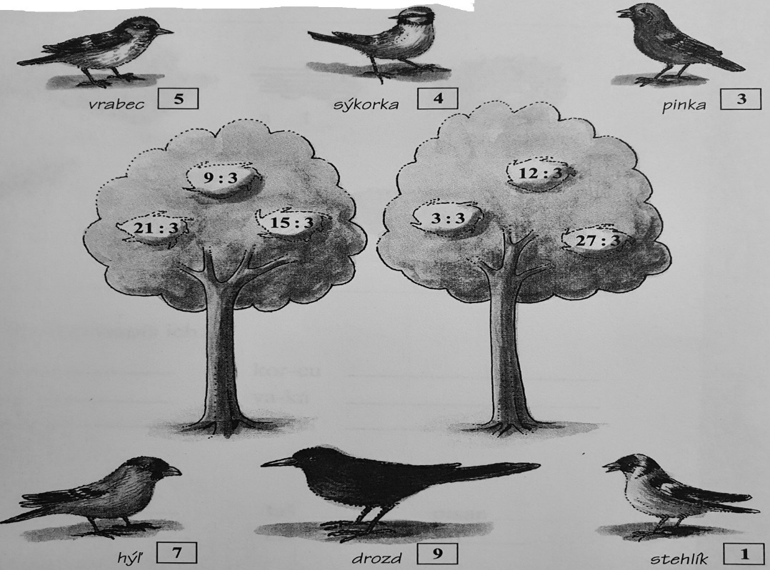
Úloha 5: Z ktorého hniezda sú vtáčiky? Pospájaj hniezda a vtáčikmi čiarami

Dištančné vzdelávanie z predmetu Matematika 5.r. – Trieda: 5.A, 15.1. 2021
Opakovanie sčítania násobkov čísla 10 s dvojcifernými číslami.
Meno žiaka:
Úloha 1: Sčítaj
60 + 30 = 80 + 10 = 40 + 30 = 50 + 50 =
30 + 30 = 30 + 20 = 50 + 40 = 40 + 40 =
50 + 30 = 70 + 10 = 60 + 20 = 50 + 0 =
80 + 10 = 30 + 10 = 20 + 20 = 20 + 70 =

Úloha 2: Sčítaj spamäti
16 + 0 = 93 + 0 = 44 + 0 = 58 + 0 = 0 + 37 = 0 + 54 =

Úloha 3: Sčítaj a vykonaj skúšky správnosti
Vzor : 27 + 30 = 57 skúška správnosti : 30 + 27 = 57
37 + 30 = 65 + 20 = 60 + 38 = 40 + 41 =
skúška:______________________________________________________________________

46 + 40 = 75 + 10 = 40 + 58 = 20 + 61 =
skúška:______________________________________________________________________

56 + 40 = 28 + 60 = 50 + 27 = 30 + 56 =
skúška:______________________________________________________________________

Úloha 4: Sčítaj
53 27 16 35 45
30 60 80 60 40

Úloha 5: Ivan čítal knihu. V sobotu prečítal 50 strán a v nedeľu 28 strán. Koľko strán prečítal spolu?
_________________________________________________________________________________
_________________________________________________________________________________

Úloha 6: Zdenka kúpila v obchode zošit za 26 centov a pero za 70 centov. Koľko centov zaplatila spolu?
_________________________________________________________________________________
_________________________________________________________________________________

Úloha 7: Matej odnesie 19 kg a Matúš 20 kg.
a.) Kto odnesie viac? b.) Koľko kíl odnesú chlapci spolu?

_________________________________________________________________________________
_________________________________________________________________________________

Úloha 8: Sčítaj
43 17 26 55 85
40 70 40 30 10

